Seminarska naloga

Marko Orthaber
5.a
2003 /2004
Mentor: Slavko Murko
May 2004

Kazalo:

1. UVOD

2. KABLI

3. KONEKTORJI

4. VMESTNIKI

5. MOŽNOSTI PRIKLJUČITVE V SLOVENIJI

6. CENE STORITEV

7. ISDN

8. XDSL

9. ADSL

10. HDSL

11. SDSL

12. VDSL

13. UMTS

14. Kabelski internet

15. ATM

16. SONET

17. FDDI

18. SATELISTKI INTERNET

19. VIRI IN LITERATURA

1. UVOD

V današnjih časih je telekomunikacijska tehnika temeljni vir komuniciranja.
Je osnovni vir raznoraznih povezav med človeštvom. Pa ne samo to, uporabljamo jo za komuniciranje raznih elektronskih naprav. Danes bi brez tega svet skorajda ne obstajal.
Samo pomislimo na prvo vrsto analognega telefona do današnje tretje generacije, oziroma UMTS mobilne telefonije. Od analogne do xdsl, kks in satelitske linije interneta.
Ko že govorimo o povezavah ne smemo pozabiti omeniti tudi kablov ki so bili v začetnem stanju le bakrene žice, a sedaj že optični kabli ki so neprimerljivo hitrejši. Že dovolj dobro so se že uveljavile tudi brezžične povezave, ki so vedno bolj pomembne zaradi prenasičenja žičnih povezav. In raznih vmesnikov ISDN, XDSL, KKS, ATM, SONET in FDDI.
Svet stoji na telekomunikacijah.

2. KABLI

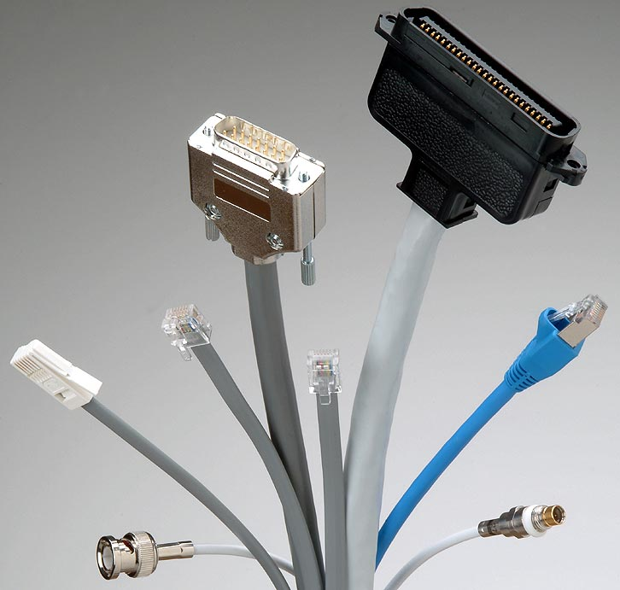

KOAKSIALNI KABLI
RG 174 A/U
RG 58 C/U
RG 213 U
RG 214 U
RG 59 B/U
RG 62 A/U
Antenski kabli
SAT kabli
Multikoaksialni kabli
Koaksialni kabli za GSM bazne postaje

OPTIČNI KABLI
Zemeljski kabli
TOSM 03 … CMAN
Zračni kabli
TOSM S33 … CMAN
OPGW kabli
Notranji kabli
povezovalni enožilni
povezovalni dvožilni
distribucijski optični kabli

TELEFONSKI KABLI 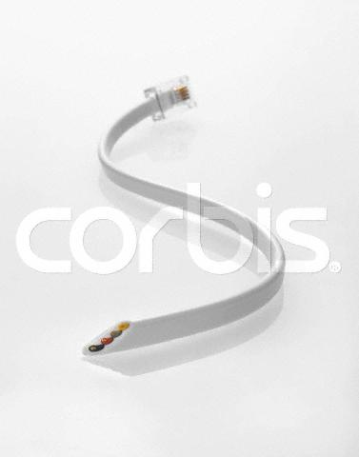

Zunanji kabli
TK 59 … (G)M
TK 53 … UM
A-2Y(L)2Y … St III Bd
A-2YF(L)2Y … St III Bd
Notranji-inštalacijski kabli
J-YY
J-Y(St)Y … Lg
J-Y(St)Y … BMK
TI 44
TZ 44
TC 44
Telefonske žice
TM 70
TM 20
TI 20

DIGISAT KOAKSIALNI KABLI 75 
Zgornji koaksialni kabli so instalacijski kabli namenjeni za CATV in SATV, le kabel IK 12 je zemeljski kabel in vsebuje tudi PJ (PETROL JELLY). Na kablih so označeni metri in leto proizvodnje.
Notranji vodnik je iz bakra, folija ALU, oplet je pocinkana Cu žica.
DIGISAT COAXIAL CABLES 75 
Podatki/Datas | DIGISAT 122 EXPERT | DIGISAT 123 ELITE | DIGISAT 822 EXPERT | DIGISAT 823 ELITE | 75110 AFZ 90 | IK 12 ELITE
Slabljenje/Attenuation dB/100 m
5 MHz | 1,3 | 1,3 | 1,2 | 1,2 | 1,2 | 0,9
50 MHz | 5,5 | 5,5 | 3,9 | 3,9 | 4,2 | 2,8
200 MHz | 11,10 | 11,10 | 8,1 | 8,1 | 8,2 | 5,6
470 MHz | 17,10 | 17,10 | 12,7 | 12,7 | 13,0 | 8,6
860 MHz | 23,7 | 23,7 | 17,5 | 17,5 | 18,5 | 12,2
1000 MHz | 25,6 | 25,6 | 18,9 | 18,9 | 20,6 | 13,1
1750 MHz | 34,3 | 34,3 | 25,7 | 25,7 | 27,2 | 18,5
2050 MHz | 37,4 | 37,4 | 27,9 | 27,9 | 30,7 | 19,0
2150 MHz | 38,1 | 38,1 | 28,7 | 28,7 | 31,2 | 19,7
2400 MHz | 40,4 | 40,4 | 30,4 | 30,4 | 32,5 | 21,9
3000 MHz | 45,3 | 45,3 | 34,6 | 34,6 | 36,4 | 23,5
Notranji Cu  Vodnik/Inner Conductor Ø mm | 0,8 | 0,8 | 1,1 | 1,1 | 1,1 | 1,7
Dielektrik PE  Insulation Ø mm | 3,5 | 3,5 | 5 | 5 | 4,8 | 7,2
Plašč PVC  Sheath Ø mm | 5 | 5 | 6,6 | 6,6 | 6,8 | 10,1
Oklopljenost Screening ef.  dB pri ...MHz | 0-990  90 | 100-300/90  300-600/109  600-990/115 | 0-990  90 | 100-300/100  300-600/100  600-990/105 | 0-1750  90 | 0-990  90
Impedana Ohm | 75 | 75 | 75 | 75 | 75 | 75
Standardno pakiranje AR | AR 200m | AR 200m | AR 100m | AR 100m | AR 100m  ali kolut | B 500

OPTIČNI KABLI
Srce optičnih kablov predstavljajo optična vlakna-stekleni valovodi, ki prenašajo optični signal od izvora do sprejemnika. V telekomunikacijah in razvodih kabelske televizije uporabljamo eno rodovna optična vlakna (SM 9/125), ki se odlikujejo z najnižjim slabljenjem in največjo pasovno širino pri velikih prenosnih razdaljah, ob tehnično in cenovno zahtevnejši terminalski opremi.
V podatkovnih komunikacijah, kjer so prenosne razdalje krajše in gostota podatkov manjša, uporabljamo predvsem mnogo rodovna optična vlakna dveh tipov; vlakno z zveznim profilom lomnega količnika in premerom jedra 50 mikronov (GI 50/125) in vlakno z enakim profilom lomnega količnika, a večjo numerično odprtino in jedrom premera 62,5 mikrona (GI 62,5/125).
Mehansko zelo odporne in po konstrukciji različnim namenom prilagojene optične kable lahko brez težav polagamo na vse klasične načine, od direktnega zakopavanja, vlečenja in pihanja v polietilenske cevi, polaganja na police in v kanale, do polaganja v slepe stropove.
Optične kable brez strahu polagamo med obstoječe napetostne in signalne vode. Optični kabli so lahko popolnoma dielektrični, kar preprečuje pojav ozemlitvenih tokov, ki se pogosto pojavljajo pri povezovanju zgradb z različno kvaliteto ozemljitve.
PREDNOSTI OPTIČNIH KABLOV
večja pasovna širina pri slabljenju, ki ni odvisno od gostote prenosa podatkov,
neobčutljivost na radio frekvenčne motnje
odpornost na udar strele
manjši volumen in masa
varnost pred prisluškovanjem
V EZŽ priporočamo uporabo kablov z optičnimi vlakni za vse hrbtenične ali med vozliščne povezave. Za krajše razdalje, do 300 metrov, lahko uporabljamo mnogo rodovna vlakna, za večje razdalje priporočamo eno rodovno vlakno.
  Enorodovno vlakno |   Mnogorodovni vlakni
Notranji razvodni kabli v tesni zaščiti
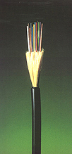
99711 | 4xSI 9/125/900
99712 | 6xSI 9/125/900
99713 | 8xSI 9/125/900
99714 | 12xSI 9/125/900

99721 | 4xGI 50/125/900
99722 | 6xGI 50/125/900
99723 | 8xGI 50/125/900
99724 | 12xGI 50/125/900

99731 | 4xGI 62.5/125/900
99732 | 6xGI 62.5/125/900
99733 | 8xGI 62.5/125/900
99734 | 12xGI 62.5/125/900

Zunanji kabli v ohlapni zaščiti
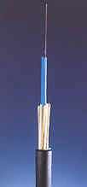
99751 | 4xSI 9/125/250
99752 | 6xSI 9/125/250
99753 | 8xSI 9/125/250
99754 | 12xSI 9/125/250

99761 | 4xGI 50/125/250
99762 | 6xGI 50/125/250
99763 | 8xGI 50/125/250
99764 | 12xGI 50/125/250

99771 | 4xGI 62.5/125/250
99772 | 6xGI 62.5/125/250
99773 | 8xGI 62.5/125/250
99774 | 12xGI 62.5/125/250

TELEFONSKI PLOŠČATI KABEL

Slika | Koda kabla | Število Prevodnikov | Dimenzija Pletenice | Zunanja Dimenzija  mm | Dimenzija Zunanjega Oklopa  mm

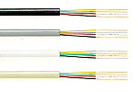 | C604 | 4 x 28 AWG | 7 x 0,12 | 2,6 x 5,0 | 0,9

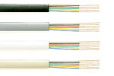 | C606 | 6 x 28 AWG | 7 x 0,12 | 2,6 x 6,8 | 0,9

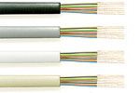 | C608 | 8 x 28 AWG | 7 x 0,12 | 2,6 x 8,8 | 0,9

3. KONEKTORJI

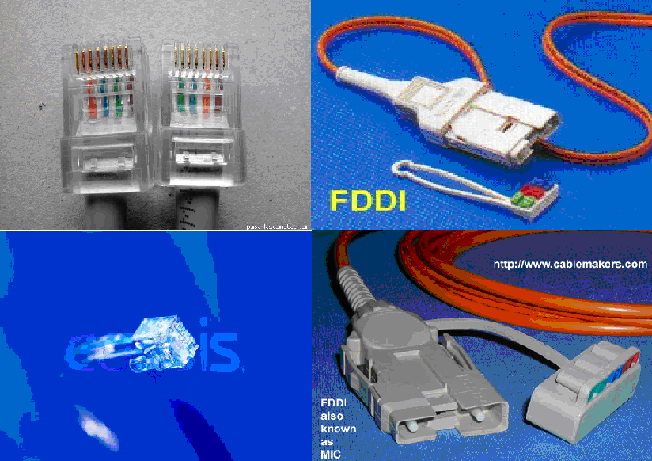

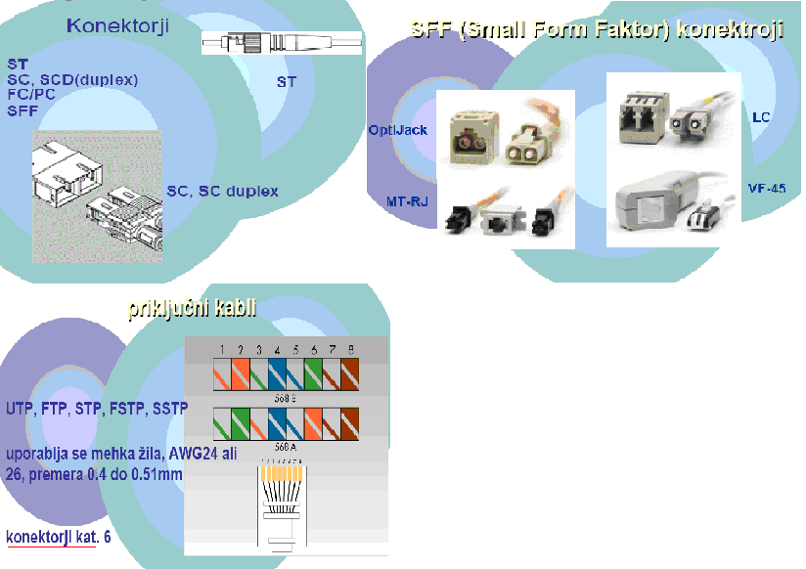
4. VMESNIKI

Poznamo različne vmesnike za telekomunikacijske povezave:
-ISDN
-XDSL :
-ADSL
-HDSL
-SDSL
-VDSL
-Kabel net
-ATM
-SONET
-FDDI
-Sat net

5. MOŽNOSTI PRIKLJUČITVE V SLOVENIJI

6. CENE STORITEV

7. ISDN

tiskalniku prijazno
Povezava preko digitalnega telefonskega omrežja (ISDN)

Arnes ima v svojem omrežju strežnike z ISDN B-kanali, ki so dosegljivi preko enotne klicne številke v omrežju 0889. Organizacija se preko ISDN telefonskega omrežja poveže v omrežje ARNES. Za povezavo lahko uporabi en ali oba B-kanala ISDN priključka, kar je odvisno od tega, ali je organizacija upravičena do ugodnosti po pogodbi Vlada – Telekom. Organizacije, ki so upravičene do omenjenih ugodnosti, lahko uporabljajo en ali oba B-kanala ISDN priključka, organizacije, ki niso upravičene do omenjenih ugodnosti pa lahko koristijo le en B-kanal ISDN priključka pri povezavi na omrežje ARNES. Medtem ko je povezava vzpostavljena, ima organizacija zaseden ISDN telefonski priključek (en ali dva B kanala).

Postopki za povezavo preko ISDN

Za izvedbo klicne povezave računalniškega omrežja organizacije v omrežje ARNES preko digitalnega telefonskega omrežja mora organizacija:

izpolniti Vlogo za pridobitev dostopa računalniškega omrežja organizacije do omrežja ARNES;
registrirati domeno (šole pod domeno .edus.si) in IP naslovni prostor (obrazce oz. ustrezne spletne

naslove ter navodila dobi šola od ARNES-a v odgovor na zgornjo vlogo);
nameniti enega od obstoječih osnovnih ISDN priključkov (BA) za povezavo ali pa naročiti novega (v ta namen mora šola v skladu s spodaj omenjeno pogodbo med Vlado RS in Telekomom izpolniti Vlogo za zagotovitev TK kapacitet za dostop do ARNES-a);
kupiti oz. pridobiti (šole z razpisi MŠZŠ) ISDN usmerjevalnik prometa;
uskladiti začetno konfiguracijo usmerjevalnika z Arnesom ter poskrbeti, da jo prodajalec opreme ali vzdrževalec usmerjevalnika izvede;
poskrbeti za varnost in nadzor svojega računalniškega omrežja in usmerjevalnika prometa (z nasveti pomaga Arnes).

Ločitev omrežja

Po priporočilih MŠZŠ mora biti na šolah računalniško omrežje ločeno vsaj na dva dela:

podomrežje za učne namene;
podomrežje za administrativne namene.

Ta pogoj je možno izpolniti na dva načina:

z uporabo usmerjevalnika prometa z dvema Ethernet vmesnikoma za priklop obeh računalniških podomrežij:
v tem primeru šolsko omrežje že na usmerjevalniku prometa delimo na pedagoško podomrežje in na administrativno podomrežje;
z uporabo usmerjevalnika prometa z enim Ethernet vmesnikom ter posebnega strežnika s tremi Ethernet vmesniki, ki skrbi za ločitev podomrežij:
v tem primeru šolsko omrežje delimo na tri podomrežja:
javno podomrežje (del, ki povezuje usmerjevalnik prometa in strežnik);
pedagoško podomrežje;
administrativno podomrežje.
šola mora zagotoviti ustrezno konfiguracijo in vzdrževanje strežnika.

Tudi za ostale organizacije Arnes svetuje podobno delitev omrežja: na podomrežje za pooblaščene osebe (uprava, zaposleni) in podomrežje za nepooblaščene osebe (učenci, uporabniki, gostje…). Kriterijev za delitev omrežja pa je lahko tudi več in so odvisni od strukture organizacije itd.

Shematski prikaz povezave šole v omrežje ARNES in razdelitev lokalnega omrežja na podomrežja:

Stroški za povezavo do vozlišča

Ponudnik je samo Telekom Slovenije z javnim telefonskim omrežjem.

Zmogljivost povezave pri uporabi enega B-kanala je 64 kbit/s, pri uporabi dveh pa 128 kbit/s.

Po pogodbi med Vlado Republike Slovenije in Telekomom Slovenije (št.349-04/2001-3) in podpisanim Aneksom št. 1 k omenjeni pogodbi, imajo organizacije s področja vzgoje, izobraževanja, športa in kulture na voljo časovno neomejeno povezavo preko ISDN omrežja po ceni 6.834,00 SIT/mesec (brez DDV). Cena vključuje vzpostavitev BA priključka na strani uporabnika, uporabo priključka in časovno neomejeno uporabo dveh B kanalov.
Vse ostale organizacije, ki se bodo priključile v omrežje ARNES prek klicne povezave bodo plačevale Telekomu Slovenije stroške, ki so navedeni v Telekomovem ceniku za telefonski in ISDN osnovni BA priključek. Pri ceni minute vzpostavljene klicne povezave se upošteva cena minute prometa po ceniku za dostop preko telefonskega omrežja do ponudnikov internet storitev preko vstopne številke tipa 0889.

vzpostavitev noveg ISDN-BA priključka enostavni osnovni dostop: 1
25.200,00 SIT
29.988,00 SIT

v primeru nadgradnje analognega telefonskega priključka je cena vzpostavitev ISDN-BA priključka:
16.800,00 SIT
19.992,00 SIT

mesečna naročnina za enostavni osnovni dostop:
2.559,60 SIT
3.045,92 SIT
cena minute povezave v času večje prometne obremenitve 2,3
1,89 SIT
2,27 SIT

cena minute povezave v času manjše prometne obremenitve 2,3
1,05 SIT
1,25 SIT

1 Opomba: V primeru, da organizacija potrebuje tudi analogne linije, za uporabo obstoječih telefonov in telefaksov je možno naročiti Kombinirani osnovni dostop (z digitalno analognim pretvornikom 2xTAa/b), ki stane 50.326,05 SIT (brez DDV).

2 Opomba: Čas večje prometne obremenitve: ob delavnikih med 7.00 in 19.00 uro. Čas manjše prometne obremenitve: ob delavnikih od 19.00 do 7.00 ure, ob nedeljah, državnih praznikih in z zakonom prostih dneh pa od 00.00 do 24.00 ure

3 Opomba: Cena velja za uporabo enega B-kanala.

Stroški za opremo na strani organizacije

Pri izbiri usmerjevalnika je pomembna njegova procesorska moč ter število in tip vmesnikov. Pri tem tipu klicne povezave potrebujemo ISDN vmesnik za povezavo v omrežje ARNES. Ostali vmesniki na usmerjevalniku prometa so namenjeni priključitvi računalniškega omrežja organizacije. Običajno so to Ethernet (10 Mbit/s) ali FastEthernet (100 Mbit/s) vmesniki.
Organizacija mora sama poskrbeti za ustrezno konfiguracijo svojega usmerjevalnika prometa in dokončno izvedbo priklopa, kakor tudi za kasnejše spremembe konfiguracije in tehnično vzdrževanje.

Cene za opremo , ki vključuje usmerjevalnik prometa proizvajalca Cisco Systems, so od 140.000,00 SIT naprej, odvisno od procesorske moči, funkcionalnosti usmerjevalnika, števila in tipa Ethernet vmesnikov, namenjenih za priključitev računalniškega omrežja organizacije in tečaja USD.

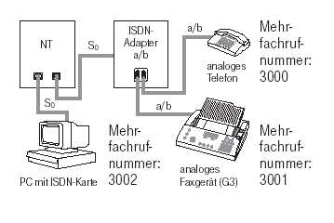
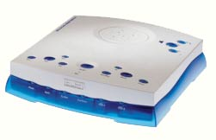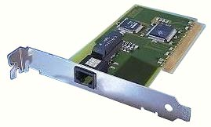

8. XDSL

Bakrene “telefonske” napeljave danes v glavnem uporabljamo za telefonijo ali podatkovno komunikacijo, ki za prenos 56 Kb/s izrabljajjo le del zmogljivosti celotne napeljave. Tehnologija ADSL (nesimetrični digitalni naročniški vod - Asymmetric Digital Subscriber Line) in njej sorodne različice xDSL pa za prenos podatkov izkoriščajo širše frekvenčno območje in zmorejo skozenj prenašati do 60Mb/s, vendar na krajših razdaljah.

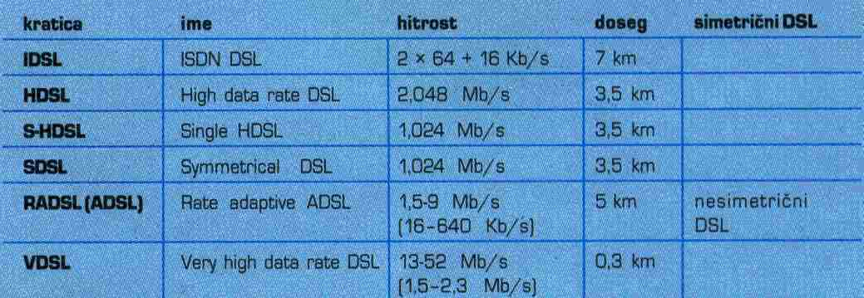

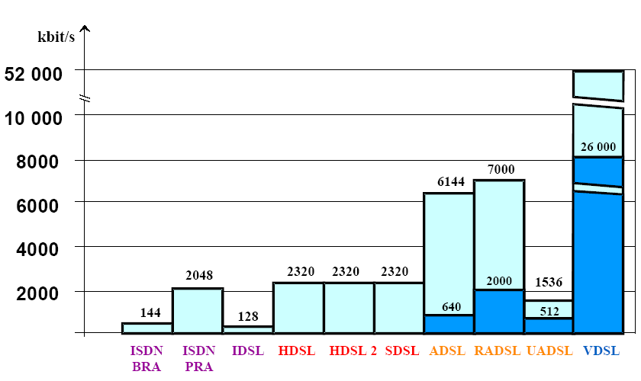
9. ADSL
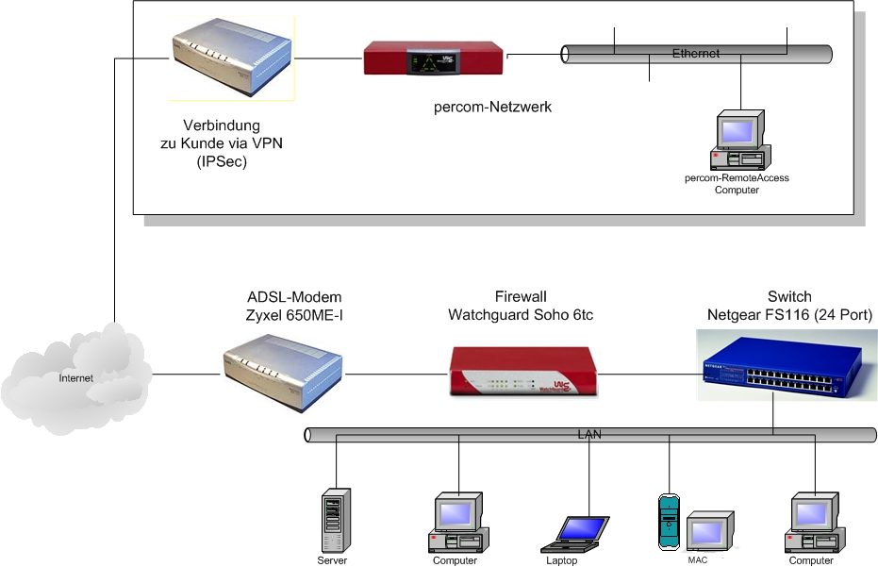

ADSL v angleščini pomeni Asymmetric Digital Subscriber Line - nesimetrični digitalni naročniški vod. To je tehnologija, ki s pomočjo elektronike v napravicah na obeh straneh bakrenega telefonskega voda (torej pri naročniku in v telefonski centrali) omogoča prenos informacij z velikimi hitrostmi. Je ena izmed tehnologij DSL (Digital Subscriber Line).
ADSL omogoča 8Mb/s podatkov do uporabnika (downstream) in do 1Mb/s od uporabnika (upstream), odvisno od oddaljenosti od centrale in drugih faktorjev.

Kaj je to ADSL ?

ADSL je kratica angleške besede Asymmetric Digital Subscriber Line. Ime je nastalo leta 1989 in se nanaša na eno novejših tehnologij prenosa podatkov, ki za svoje delovanje uporablja navaden dvožični telefonski kabel.

ADSL uporablja frekvenčno območje med 0 in 4kHz za normalne telefonske pogovore in območje med 4kHz in 2.2MHz za prenos podatkov preko dvožičnih bakrenih kablov, ponavadi telefonskih linij. Na ta način pridemo do treh informacijskih kanalov – viskohitrostni kanal proti uporabniku, srednje hitri dvosmerni kanal in kanal za običajne telefonske pogovore. Vsak kanal je možno razdeliti še na več, počasnejših kanalov. Pogovorni kanal je od digitalnega modema ločen s pomočjo filtrov, kar preprečuje kakršnekoli motnje, tudi če ADSL odpove. Ta linija tako omogoča asimetričen prenos podatkov, do 7Mbps v smeri proti uporabniku in do 1Mbps v nasprotni smeri, odvisno od dolžine in karakteristike linije. Maksimalna razdalja med ADSL modemoma je tako do 6km, pri čemer hitrost prenosa podatkov pada z razdaljo.

Primeri uporabe

ADSL ima v dve glavni področji uporabe: hiter prenos podatkov in interaktivni video.

Področje prenosa podatkov vključuje

dostop na internet,
dostop do oddaljenih baz podatkov
delo na daljavo
dostop do specializiranih omrežij.

Interaktivni video vključuje:

Filmi po želji in podobne storitve po želji, kot so ogled poljubnih segmentov TV programa, video igre, video katalogi in prenos video informacij.
Videokonference

Čeprav je bila v začetni fazi za razmah ADSL interaktivni video, se je v zadnjem času navdušenje osredotočilo na dostop do interneta, ter možnosti dela na daljavo, še posebej za domača ali majhna podjetja.

Koristi in prihranki

V primerjavi z najetimi linijami je ADSL precej cenejši, saj zanj ni potreben nakup drage strojne opreme, najem najete zveze itd. Je tudi precej hitrejši, za priklop in vzdrževanje opreme skrbi K2.net in vam zato predstavlja tudi ogromen prihranek časa.
Glavna prednost ADSL pred ostalimi načini hitrega prenosa podatkov (kabelski modemi ali pa optični kabli (FTTN) je v številu že obstoječih telefonskih linij – ki se bliža 700 milionom v svetu– za razliko od kabelskih, ISDN in podobnih sistemov, ki so prisotni v relativno majhnem številu gospodinjstev in malih podjetij.
ISDN in ADSL. Ti dve vrsti storitev si nista enaki – ISDN nudi dva kanala za govor ali en kanal za prenos podatkov hitrosti 128kbps, medtem ko je ADSL v glavnem namenjen prenosu podatkov, ki omogoča asimetrično pasovno širino do 7Mbps v smeri proti uporabniku in 1Mbps v nasprotni smeri. ADSL je samostojno omrežje in ne potrebuje dragih nadgradenj, ki so tako dolgo ovirala ISDN. ADSL je ločeno omrežje, ki bo zelo hitro dostopno, takoj ko bodo dorečeni protokoli (nekje leta 1998). Če se bo ADSL zaračunaval podobno kot ISDN, potem lahko pričakujemo, da bo ADSL veliko bolj zaželen za internet in video aplikacije.
Taka hitrost predstavlja več kot 50-kratno izboljšanje obstoječih zmogljivosti, brez potrebe po novi infrastrukturi.
ADSL bo dobesedno pretvoril navadno javno telefonsko omrežje, ki omogoča prenos zvoka, besedil in nizko kvalitetnih slik, v izredno zmogljiv in vsestranski sistem, ki omogoča prenos multimedijskih podatkov, vključno s kvalitetnimi video posnetki, v vsa gospodinjstva do konca stoletja.

10. HDSL

11. SDSL

12. VDSL

13. UMTS

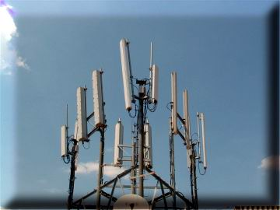
UMTS-(Universal Mobile Telecommunications System)
Mobilna omrežja tretje generacije - UMTS
Univerzalni mobilni telekomunikacijski sistem (UMTS) zagotavlja hiter mobilni dostop do multimedijskih storitev s prenosnimi hitrostmi do 2 Mbit/s. Predstavlja tehnologijo tretje generacije mobilne telefonije, ki temelji na 3GPP standardih.
UMTS napoveduje v primerjavi z obstoječimi tehnologijami hitrejši prenos podatkov, vse tja do 2 megabitov na sekundo (Mbit/s). Hitrost prenosa informacij bo odvisna od mnogih dejavnikov, predvsem od tega v kakšnem okolju se bomo nahajali in kako hitro se bomo gibali. Podrobnosti so zbrane v spodnji tabeli.
Okolje | Največja predvidena hitrost gibanja terminala | Največja hitrost prenosa podatkov | Največja zakasnitev pri prenosu
Podeželje (zunaj stavb) | 250 km/h | 144 kbit/s (zaželeno 384 kbit/s) | 20 - 300 ms
Urbano okolje/podeželje (zunaj stavb) | 150 km/h | 384 kbit/s (zaželeno 512 kbit/s) | 20 - 300 ms
Urbano okolje - kratek doseg (znotraj stavb) | 10 km/h | 2 Mbit/s | 20 - 300 ms
MOBITELOVA SPOROČILA ZA MEDIJE
UMTS je eden od petih sistemov, razvitih v skladu s priporočili ITU, Mednarodnega telekomunikacijskega združenja. Tretjo generacijo mobilnih telekomunikacij so razvili, da bi uporabniku zagotovili majhen, lahek, standarden žepni komunikator, ki bi nudil storitve kjerkoli in kadarkoli.
Pri Mobitelu beležijo nenehno in skokovito rast prenosa podatkov CSD, HSCSD in GPRS (od uvedbe Planeta se je prenos podatkov povečal za 300%), narašča število uporabnikov GPRS (teh je preko 115.000), bliskovito pa se povečuje tudi obisk Mobitelovega multimedijskega portala Planet (ki beleži preko 315.000 uporabnikov) in števila industrijskih aplikacij, ki uporabljajo prenos podatkov za komunikacijo med različnimi napravami. Ti podatki jasno pričajo, da med čedalje večjim številom uporabnikov čedalje bolj narašča potreba po hitrem in kakovostnem prenosu podatkov.
UMTS je zagotovo pravi odgovor na to potrebo, saj je njegova najpomembnejša prednost bistveno večja hitrost prenosa podatkov. Ta je v sistemu GPRS do 53,6 kb/s, pri UMTS-u pa v tej fazi do 384 kb/s. Prav vse dosedanje podatkovne storitve bodo torej opravljene hitreje, nekatere od njih bodo šele z UMTS-om pokazale vse svoje prednosti. UMTS omogoča tudi uporabo novih storitev, ki doslej zaradi premajhnih hitrosti in slabše kakovosti niso bile možne - npr. hkraten prenos besedila, slike in zvoka, videotelefonijo, prenos mirujočih ali gibajočih slik, itd.
Med novimi storitvami je videotelefonija, ki poleg prenosa zvoka omogoča tudi prenos žive slike vašega sogovornika. Video klic se ne razlikuje bistveno od klasičnega. Pogoj zanj je, da imata oba sogovornika ustrezni UMTS mobilnik. V obdobju predkomercialnega delovanja lahko uporabniki to storitev preizkušajo brezplačno.
Mobitel je glede na nove zmožnosti sistema UMTS prilagodil tudi vsebine na multimedijskem portalu Planet. Te so zdaj vsebinsko in tehnično še privlačnejše za uporabo, med njimi je pa tudi nekaj novih, ki pred uvedbo UMTS-a niso bile možne. Novost je radijska postaja Planet radio, ki jo lahko spremljate preko svojega mobilca na portalu Planet. Zaradi hitrejšega prenosa podatkov je zvok z UMTS mobitelom bistveno kvalitetnejši. V bodoče boste lahko postali aktivni soustvarjalec radijskega programa. Na multimedijskem portalu Planet so pripravili poseben paket - Planet UMTS. Na njem so zbrane vse najatraktivnejše vsebine, namenjene prav uporabnikom UMTS.
Še hitrejši je dostop do želenih podatkovnih baz/aplikacij in vsebin na internetu in intranetu.
Uporabnik UMTS-a postanete zelo enostavno. Potrebujete le UMTS mobilnik. Vanj vstavite svojo dosedanjo kartico SIM, tako ostane nespremenjena tudi vaša klicna številka. Svoj dosedanji naročniški paket lahko obdržite, za vse obstoječe storitve ostajajo cene nespremenjene.
Dosedanji Mobitelovi ponudbi paketnega prenosa podatkov se pridružujeta še nova podatkovna paketa, ki sta prilagojena UMTS uporabnikom - Mega in Poslovni Mega paket. Mesečna naročnina zanju je 5.000 SIT in vključuje prenos podatkov do 500 MB.
Uvajajo pa tudi nov naročniški paket >Mobitel UMTS<. Mesečna naročnina je 15.000 SIT in vključuje 200 minut pogovorov, 200 minut videotelefonije, 200 MB paketnega prenosa podatkov, 200 MMS-jev - velja za storitve znotraj Mobitelovih omrežij. To je za uporabnika zelo ugodna ponudba, saj vrednost vseh vključenih storitev sicer bistveno presega znesek naročnine, sklenitev naročniškega razmerja za ta paket pa bo uporabniku omogočila tudi nakup mobilnika UMTS po občutno subvencionirani ceni.
Mobitel je v predkomercialnem obdobju s signalom UMTS že pokril Ljubljano in Aerodrom Ljubljana in dosegel 15% pokrivanje prebivalstva. Začeli pa so že z drugo fazo postavljanja omrežja Mobitel UMTS, tako da bodo s signalom kmalu pokrili 62 odstotkov prebivalstva - predvsem na urbanih področjih. Na področjih, ki ne bodo pokrita s signalom UMTS, boste samodejno prešli na omrežje GSM. V teh primerih videotelefonija ne bo možna, ostale storitve pa bodo potekale kot sicer v omrežju Mobitel GSM.
Mobitel je že podpisal pogodbe in vzpostavil enostransko UMTS gostovanje z operaterji šestih držav, pogodbi z operaterjema dveh držav pa sta v pripravi. Uporaba UMTS-a v njihovih omrežjih pa bo mogoča v kratkem, saj že potekajo intenzivna tehnična testiranja v smeri dvostranskega UMTS gostovanja v določenih državah.
V prvi fazi boste UMTS uporabniki imeli na razpolago en mobilnik (Motorola GSM/UMTS A835), v prvem polletju prihodnjega leta pa boste že lahko izbirali med modeli različnih proizvajalcev UMTS mobitelov.
Mobitel v prihodnje načrtuje še več storitev s področij, kot so multimedijska sporočila (tekst, zvok, slika in video), mobilna videokonferenca, UMTS predal (enotno zbirališče e-pošte, SMS-ov, MMS-ov, glasovnih sporočil), avdio, video skladišče (zbirke avdio in video posnetkov), lokacijske storitve, povečali bodo število lokacij za kamere in uvedli nove multimedijske vsebine v vseh tematskih sklopih portala Planet. Širili bodo tudi pokritost z UMTS signalom - sprva v urbanih središčih, kasneje pa še drugje. V prihodnjem letu bo bogatejša tudi izbira UMTS mobitelov različnih proizvajalcev.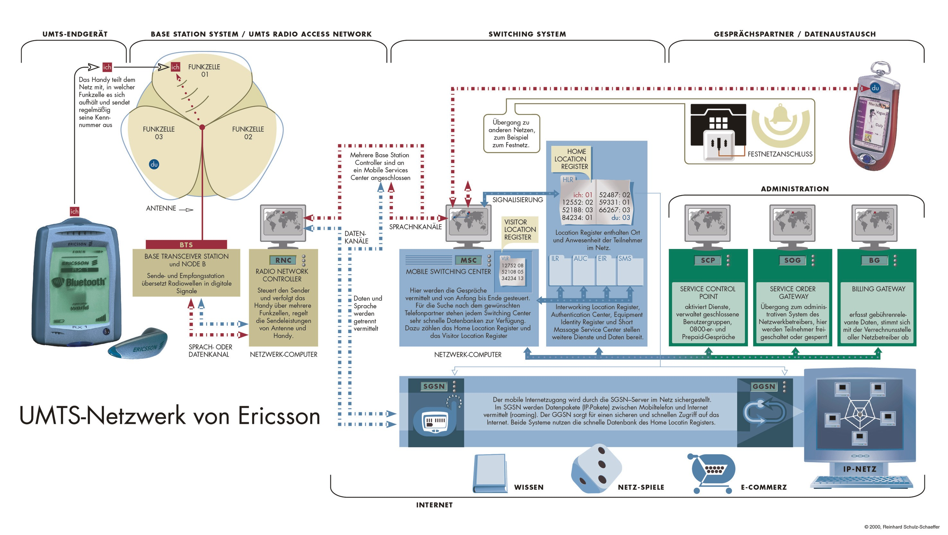

14. KABELSKI INTERNET
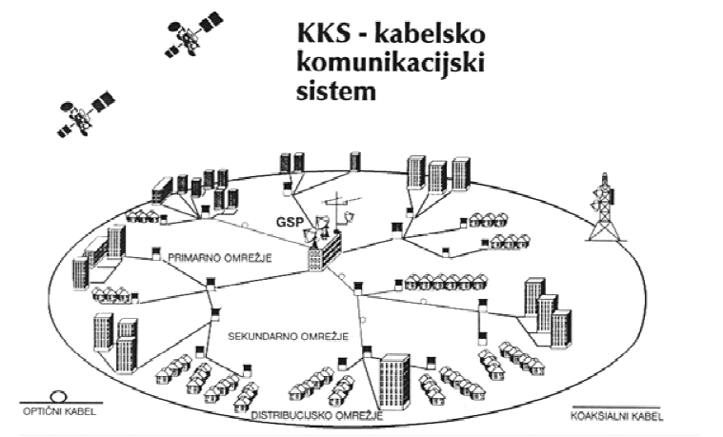
Poznamo ga tudi pod imeni kabelski dostop, kabelski dostop do interneta, internet dostop preko kabelskega omrežja. Pred nekaj leti je rešitev kabelskega interneta cenovno prišla na raven komercialnih ponudnikov in domačih uporabnikov. Kabelski operaterji so začeli nuditi kabelski dostop do interneta preko svojih kabelskih omrežij.
Prednosti kabelskega interneta je kar nekaj, zato jih bomo našteli po vrsti:
- 24 urni priklop brez dodatnih stroškov, plačujete samo fiksno mesečno naročnino, ne plačujete impulzov
- Veliko večje hitrosti kot pri internet dostopu preko telefonske linije ali ISDN
- Možnost enostavnejše in bolj kakovostne uporabe dodatnih storitev: IP telefonije, video konferenc, chata, presnemavanje glasbe in filmov z interneta
- Hitrejše vzpostavljene povezave z internetom, povezava je praktično vzpostavljena takoj, ko je nared za delo vaš računalnik
- Proste telefonske linije

Kakšne so hitrosti pri kabelskem
Hitrosti so zelo različne, ponavadi od osnovnih 64Kbps (kar je primerljivo z enim ISDN kanalom ali malce hitrejše od navadne telefonske linije) do ogromnih 10Mbps (kar je primerljivo s starejšimi lokalnimi omrežji ali 16x hitrejše od osnovne hitrosti). Večina ponudnikov tovrstnih internet storitev ponuja več različnih paketov, pri katerih cena raste z hitrostjo. Hitrosti pri paketih kabelskega interneta se razlikujejo v smeri proti uporabniku (download) od hitrosti stran od uporabnika (upload). Ker se večino podatkov pri normalni uporabi interneta prenaša v smeri proti uporabniku, je taka razdelitev edino smiselna.
Primer paketov:
Ime | Download | Upload
P100 | 512 Kbps | 128 Kbps | 1 EP | 2 EN | Ne
P300 | 1.5 Mbps | 256 Kbps | 3 EP | 5 EN | 20 W
P500 | 3 Mbps | 384 Kbps | 3 EP | 5 EN | 20 W
P700 * | 5 Mbps | 512 Kbps | 3 EP | 5 EN | 20 W
P900 * | 5 Mbps | 1 Mbps | 3 EP | 5 EN | 20 W
EP - število varnih (Safe Mail) e-predalov (30 MB)
EN - število e-naslovov
W - spletni prostor (MB)
Vir: www.triera.net

Kaj potrebujem za kabelski internet?
Za kabelski internet potrebujete seveda osebni računalnik ali konzolo ali drugačno napravo, ki podpira omrežno povezavo, se pravi, da ima vgrajeno omrežno kartico ali USB vhod, v vašem kraju pa mora biti vzpostavljeno delujoče kabelsko omrežje. Za delovanje kabelskega interneta potrebujete tudi priključek kabelske tv, že obstoječega, ali pa naročite oboje skupaj. V določenih kabelskih omrežij imate možnost izbire večih ponudnikov kabelskega interneta, v določenih pa imate na izbiro samo enega.
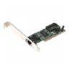 | 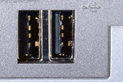
Omrežna kartica | USB vrata (port)

Kako poteka priključitev v kabelski internet?
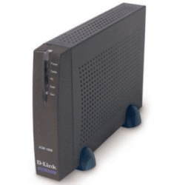
Priključitev se prične s klicem vašega kabelskega operaterja, kjer vam bodo predstavili pakete in morebitne ponudnike, ki jih lahko izberete za svoj kabelski dostop. Po izbiri boste podpisali pogodbo, v kratkem pa bo k vam prišel monter, ki bo pripravil vse potrebne povezave do kabelskega omrežja. Prinesel vam bo tudi kabelski modem, ki ga priključite na vaš računalnik preko USB vhoda ali omrežne kartice. Celoten postopek traja večinoma približno 30 minut, odvisen pa je od dolžine/zapletenosti povezave od hišne omarice.

Kdo so ponudniki kabelskih internetnih storitev
Ponudnikov kabelskega internet dostopa je v Sloveniji kar nekaj, njihovo delovanje pa je omejeno s kabelskim omrežjem, v katerih ponujajo svoje storitve. Večina ponudnikov imajo poleg internet kabelskega dostopa v svoji ponudbi še druge različne internet storitve, njihove stranke pa so tako fizične kot pravne osebe.
- Telemach
- Amis
- Voljatel
- Perftech
- K2.net
- Gorenjski kabel
- Triera Internet
- NetSi (Metaling d.o.o.)
- Arnes
- Pap Online
- Ljubljanski kabel
- KKS Kamnik

15. ATM

ATM OMREŽJE
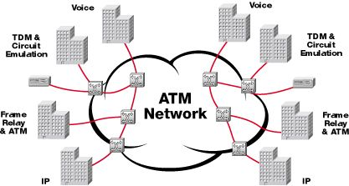

Omrežje ATM zagotavlja veliko prenosno zmogljivost z možnostjo elastičnega prilagajanja
prenosnih hitrosti.

Omrežje je odprt sistem, kar pomeni, da ponuja možnost povezovanja uporabniške opreme najrazličnejših tipov in proizvajalcev ter realizacije številnih telekomunikacijskih storitev, prilagojenih specifičnim potrebam uporabnika.

Uporabnik se sam odloča o uporabi in strukturi ATM povezav. ATM tudi omogoča, da se zmogljivost ter nastanitev povezav sproti in brez večjih dodatnih investicij prilagaj potrebam uporabnika.

Vse aplikacije se lahko prek omrežja ATM prenašajo s hitrostmi od n x 64 kbit/s do 622 Mbit/s in več, in sicer z naslednjimi ugodnostmi:

dodelitev pasovne širine (hitrosti) na zahtevo uporabnika,
kakovost storitev na zahtevo uporabnika,
nižji stroški,
nacionalna in globalna (svetovna) povezanost omrežja ATM,
enotna infrastruktura za prenos govora, podatkov in videa.

Prednosti omrežja ATM Telekoma Slovenije, d. d. se kažejo še v ekonomičnosti, elastičnosti in varnosti širokopasovnih komunikacij in rešitev.

16. SONET
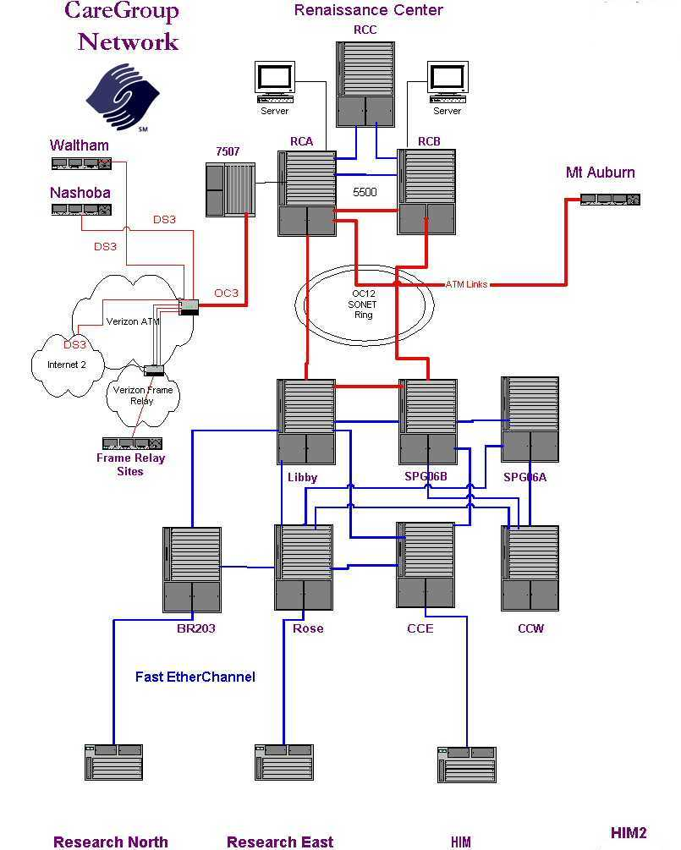
MuxFeeder SDH/SONET
SparkLight WDM MuxFeeder je cenovno ugodna rešitev za zbiranje STM-1/OC-3 in STM-4/OC-12 kanalov. Osnovna funkcionalna enota je SDH/SONET MuxPonder. Ta enokartična vtična enota je STM-16/OC-48 multipleksor za dodajanje in odvzemanje (ADM) ali terminalni multipleksor z vso funkcionalnostjo, potrebno za zbiranje in prenos v t.i. 3G mobilnih omrežjih in ostalih dostopovnih omrežjih, ki uporabljajo za prenos strukturo okvirja SDH/Sonet. S pomočjo MuxPonderja se izognemo stroškom, ki bi jih imeli, če bi za to omrežno funkcijo uporabljali ločen SDH/SONET sistem.
17. FDDI
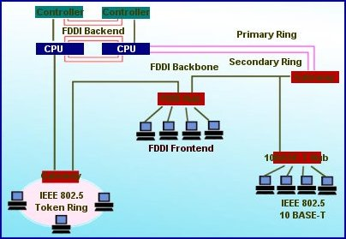

18. SATELISTKI INTERNET

19. VIRI IN LITERATURA

